Yasmin Madani 97532265

گزارش تمرین سوم ریزپردازنده

سوال اول:

برای حل سوال نخست ابتدا ارایه 20 تایی از اعدادمان به فرم bcd را تعریف می کنیم.

می دانیم اعداد به فرم دسیمال با پسوند h در حال نمایش فرم packed bcd اند.

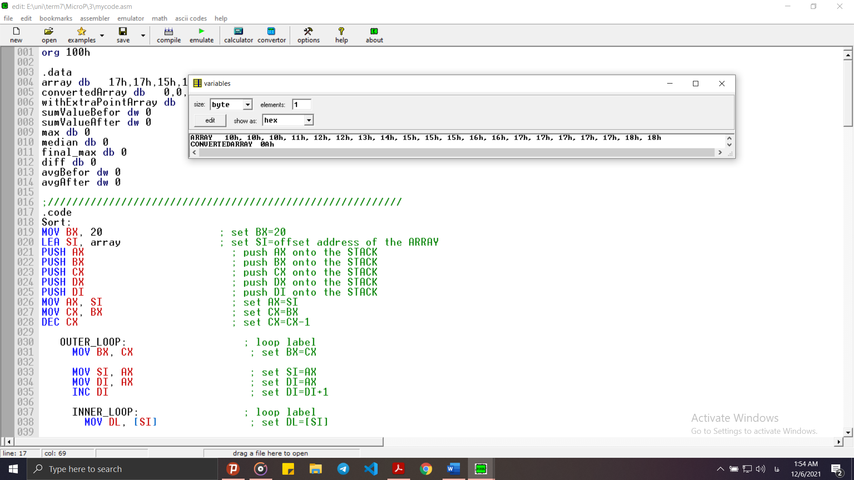سپس از آنجا که برای تعیین میانه نیاز به مرتب سازی ارایه داریم از روش سورت حبابی اعضای ارایه را در همان ارایه مرتب می سازیم و پس از این مرحله ارایه مرتب شده در قسمت vars قابل مشاهده است.

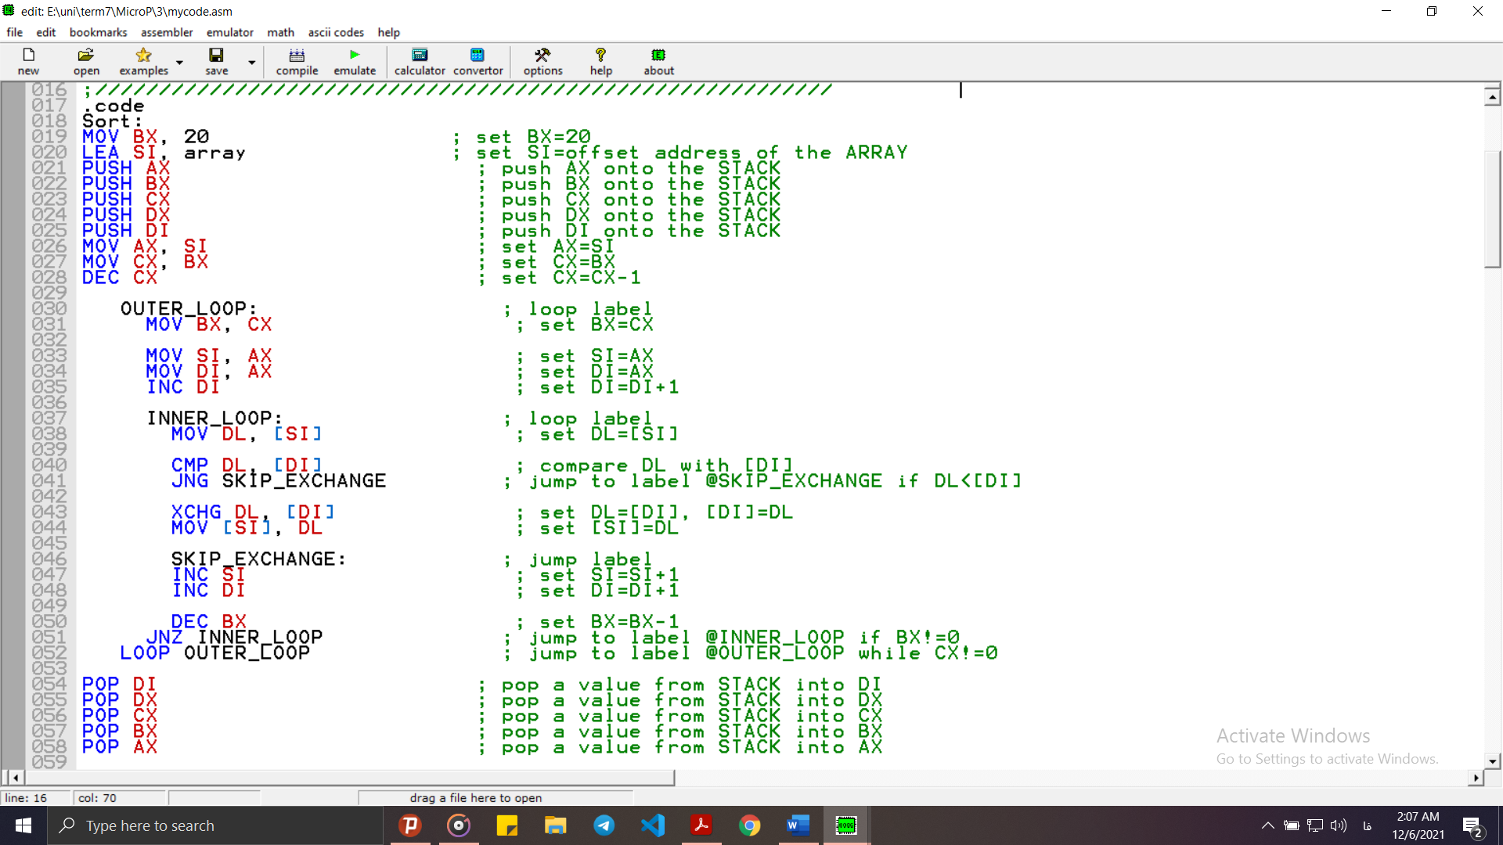

برای آنکه مقدار تفاوت بیشترین نمره را با نمره 20 به دست آوریم تا بتوانیم در نمودار زدن از آن استفاده کنیم مانند تمرین قبل از روش یافتن ماکزیمم در ارایه استفاده می کنیم و تفاوت عدد حاصل را با 20 در diff ذخیره کرده ایم.

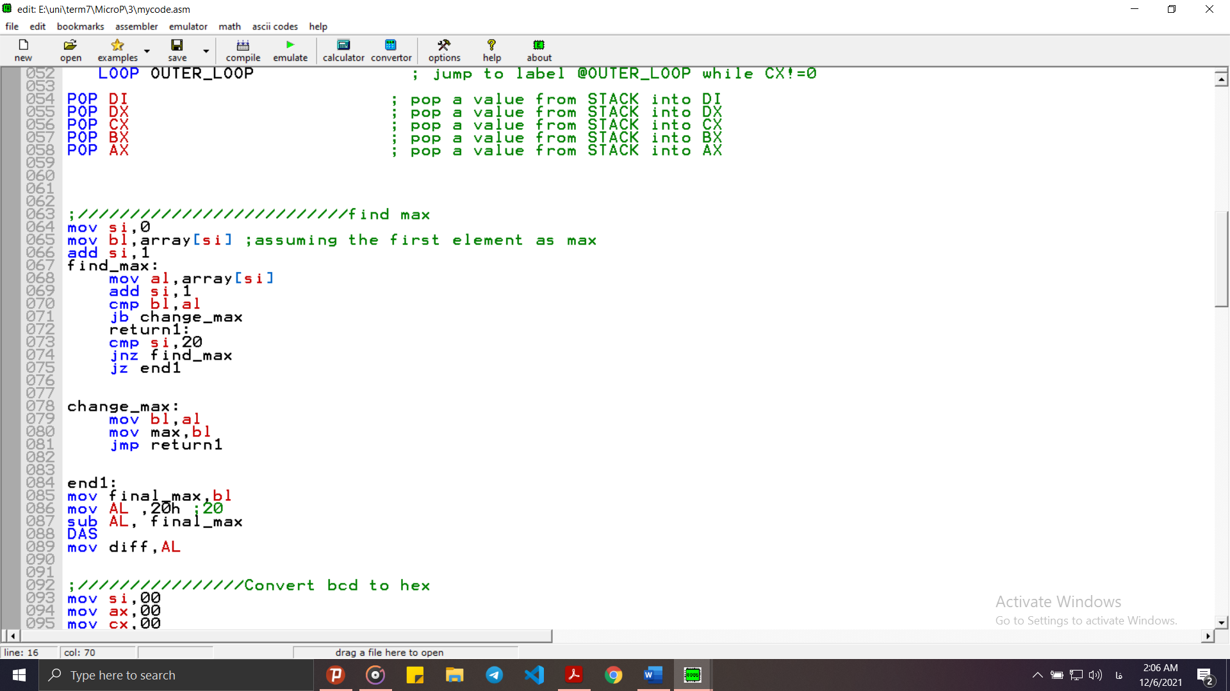

بعد از این مرحله برای انجام عملیات ریاضی نیاز است تا عدد به فرم bcd را به مقدار معادل هگز تبدیل کرد برای این کار یکان و دهگان عدد در bcd را جدا می کنیم و به معادل هگز تبدیل می کنیم و در آرایه converted ذخیره می نماییم.

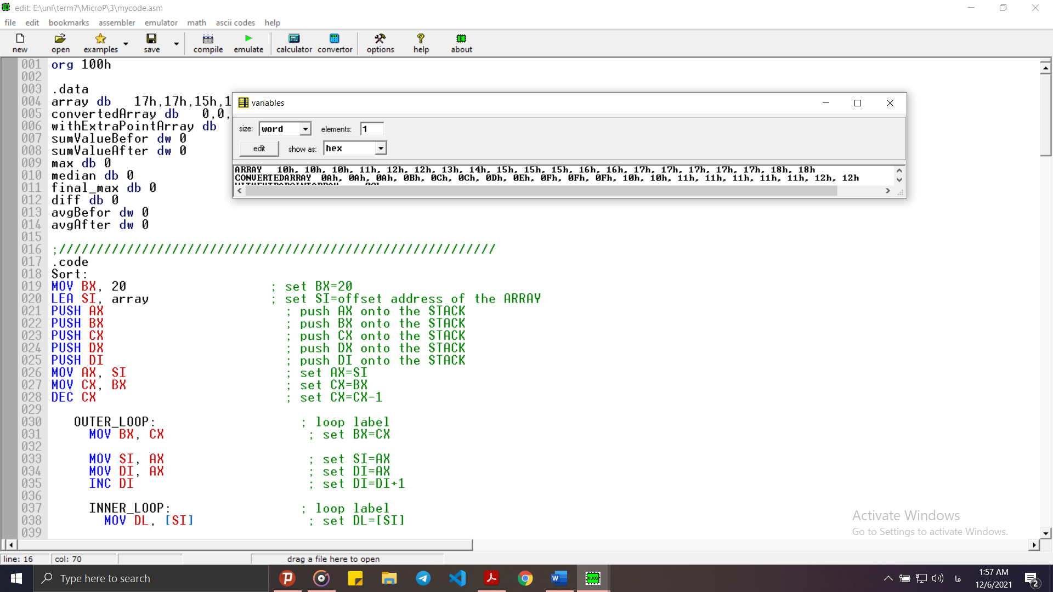

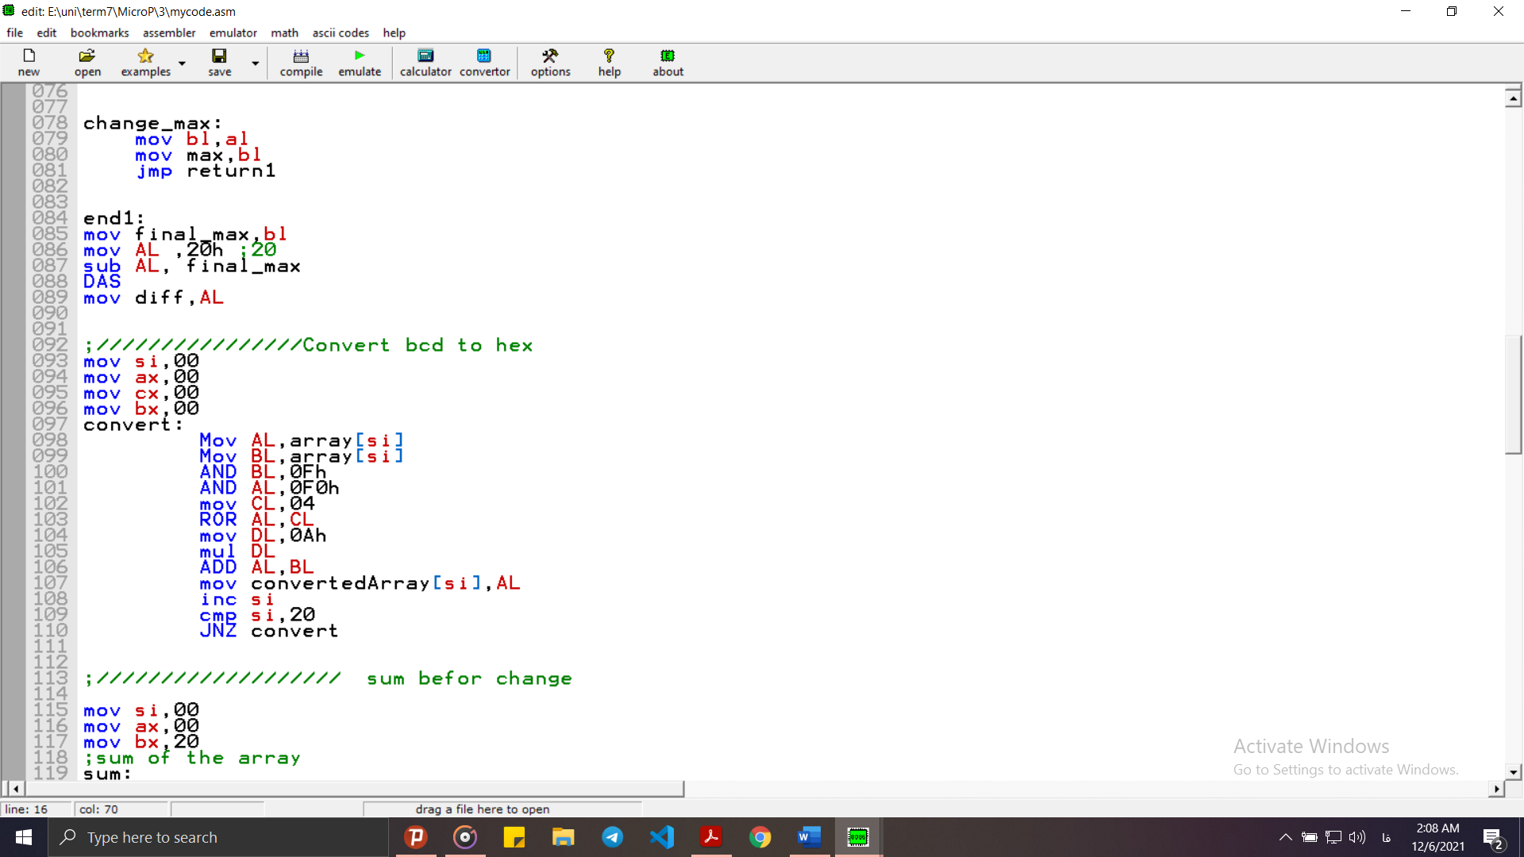

پس از نوبت به جمع زدن اعضا پیش از نمودار زدن می رسد که مشابه جمع تمرین پیشین است. مقدار این جمع در sumvalueBefor نگه داری می شود .

پیش از نمودار زدن ابتدا میانه را در متغییری ذخیره می کنیم.

سپس در یک حلقه با مقایسه مقدار اعضای ارایه به میانه تعیین می کنیم که مشمول نمودار شده اند یا خیر و اگه بله مقدار diff را به ان می افزاییم و تمامی اعضا را در ارایه جداگانه با نام withExtraPoint ذخیره می کنیم مشابه گذشته جمع و میانگین را محاسبه و در متغییر ها با پسوند After ذخیره می نماییم.

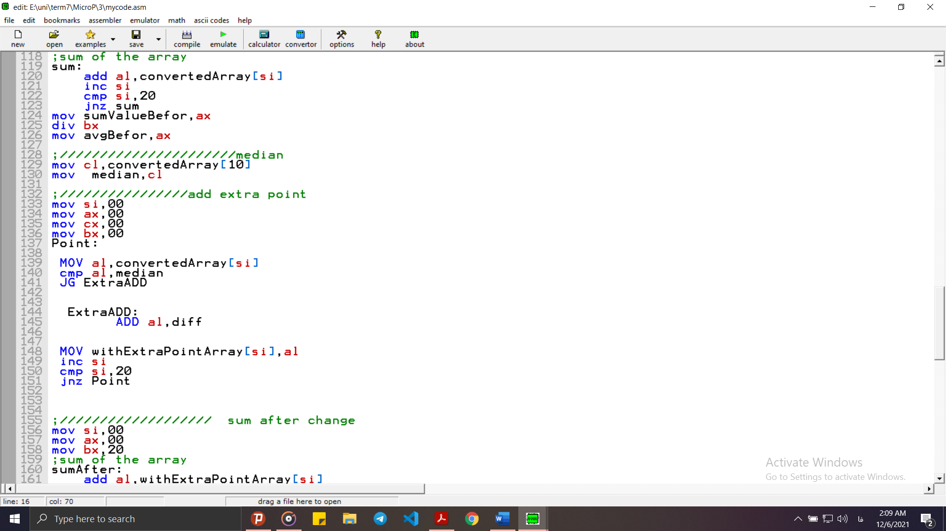

سوال دوم:

در این سوال نیز ابتدا به تعریف اعضای ارایه ورودی پرداخته کاراکتر $ نشان دهنده اتمام کلمه و مشابه همان \0 در رشته ی زبان سی است.

پس از تعیین اندازه ارایه و تعریف متِغیری جهت ذخیره تعداد بخش کد را آغاز می کنیم .

با چرخش روی ارایه به ازای حرف نخست هر کلمه در ارایه به دنبال شباهت گشته و انقدر این عمل را تکرار می کنیم تا تمام عناصر مشابه را بیابیم.

کد بخش same برای بخش تشابه و کد different برای عدم تشابه نوشته شده است.

سایر بخش های برای ایجاد حلقه و رفتن به کلمه بعدی می باشد.

کد در فایل همراه پیوست گردیده است.